| Video | Audio |
| --- | --- |
| FADE IN:  *~~Ver referencia 1~~* | Con las acciones inteligentes del espacio de código puedes automatizar procesos y ahorrar tiempo, sin necesidad de escribir solicitudes al asistente IA. |
| INS.WIPE: Acciones inteligentes  INS.BULLETS:   * Documentación   *~~Ver referencia 2~~*   * Corrección   *~~Ver referencia 3~~* | Las acciones inteligentes son atajos que activan al asistente con un par de clics. Sirven para explicar, documentar o corregir tu código.  La **documentación** facilita el trabajo en equipo y mejora el mantenimiento a futuro.  Las **correcciones** solucionan errores de sintaxis. El asistente propone **explicaciones y soluciones**, tú decides si aplicarlas o ajustarlas. |
| INS.WIPE: Usa las acciones inteligentes  INS.NUMS:   1. Abre tu archivo 2. Selecciona el código 3. Abre el menú de acciones inteligentes 4. Genera documentación 5. Obtén explicaciones 6. Repara errores   [*~~Ver video~~*](https://drive.google.com/file/d/1-1Tss3NQMXj-S6MX1f0kvfwqYnI8R3wp/view?usp=drive_link) | Para usar las acciones inteligentes, realiza lo siguiente:   1. Abre tu archivo en el espacio de código. 2. Selecciona una línea o fragmento de código. 3. Haz clic derecho y selecciona **Copilot** para abrir el menú de acciones inteligentes. 4. Selecciona **Generar documentación** para que el asistente redacte comentarios sobre lo qué hace el código. 5. Selecciona **Explicar** para abrir un chat con una explicación detallada de lo que hace el código. 6. Selecciona **Reparar** para que el asistente muestre el error y una solución que puedes aceptar o ajustar. |
| INS.WIPE: Administración asistida  INS.NUMS:   1. Edita tu archivo 2. Dirígete a ‘Control de código fuente’ 3. Genera una descripción 4. Añade a confirmación 5. Guarda el commit   [*~~Ver video~~*](https://drive.google.com/file/d/1LlSu2lIep17HAb3DrATGg87g3WGpevnl/view?usp=drive_link) | Además de las acciones inteligentes, el asistente te ayuda a administrar los archivos de tu proyecto.  Cada edición en el espacio de código se registra en el repositorio, y mediante *commits* puedes guardar esos cambios con descripciones claras.  El asistente analiza las modificaciones y genera propuestas de registro. Para usarlo, sigue estos pasos:   1. Edita tu archivo para que el asistente detecte las modificaciones. 2. Selecciona la opción **Control de código fuente** del menú lateral para ver los detalles y archivos modificados. 3. Colocate en la caja de texto y haz clic en el icono brillante para que el asistente genere una descripción de los cambios. 4. Haz clic en el icono ‘**más’** para añadir los archivos modificados al área de confirmación. 5. Selecciona **Confirmación** y luego **Sincronizar cambios** para guardar los cambios en un ***commit****.*   Los puntos guardados aparecerán en el ‘**Gráfico’**, donde puedes consultar el historial detallado. |
| FADE OUT | Con las acciones inteligentes y administración asistida puedes trabajar de forma más ágil, manteniendo tu código documentado y organizado. Recuerda que siempre debes validar las sugerencias antes de aplicarlas. |

**Referencias gráficas**

**Referencia 1**

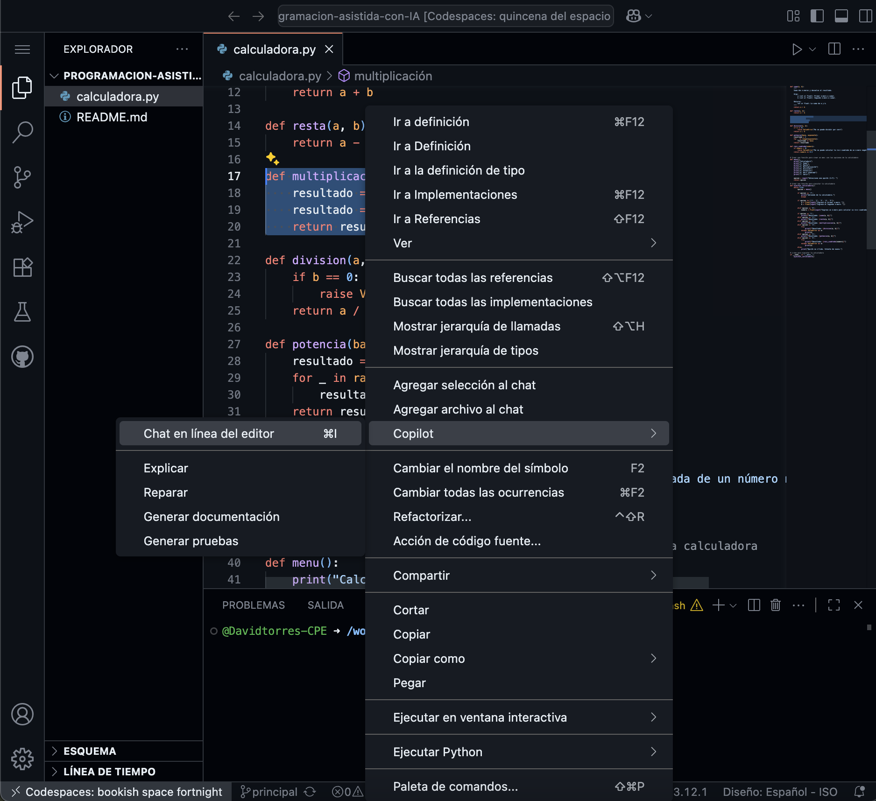

*Las acciones inteligentes son las opciones que aparecen cuando se hace clic derecho, se selecciona Copilot y se abre un submenú (el de la izquierda).*

**Referencia 2**

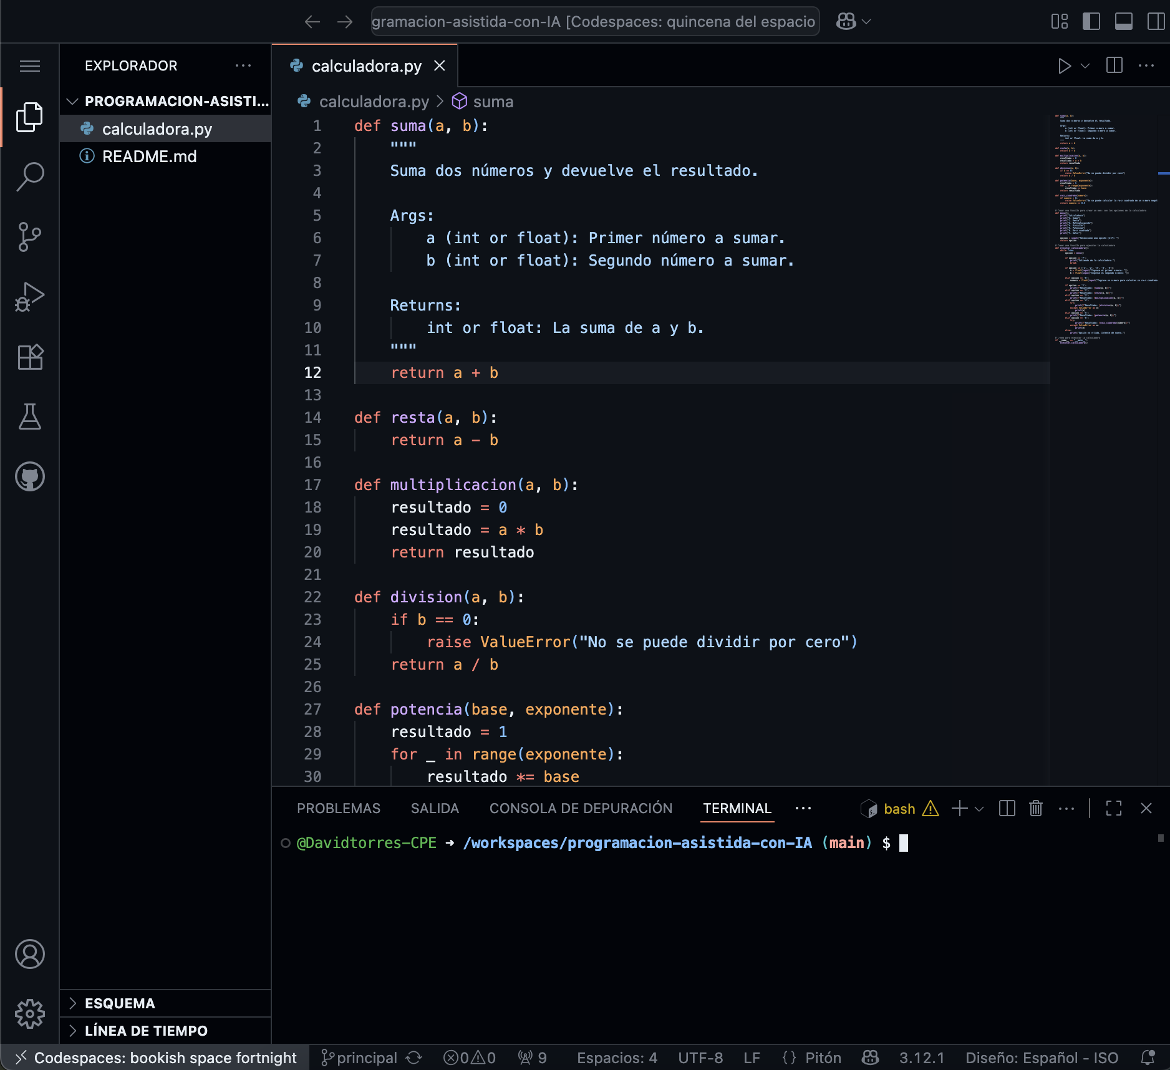

*La documentación son los comentarios (texto entre """ """ y de color azul).*

**Referencia 3**

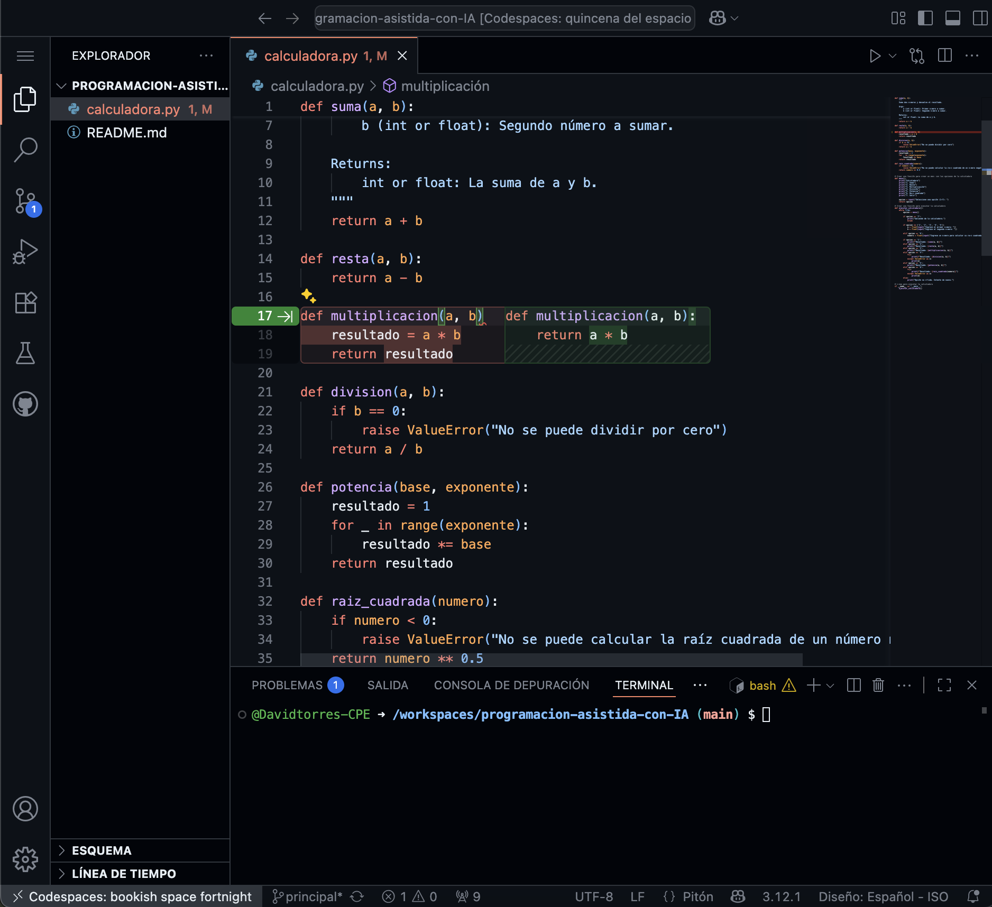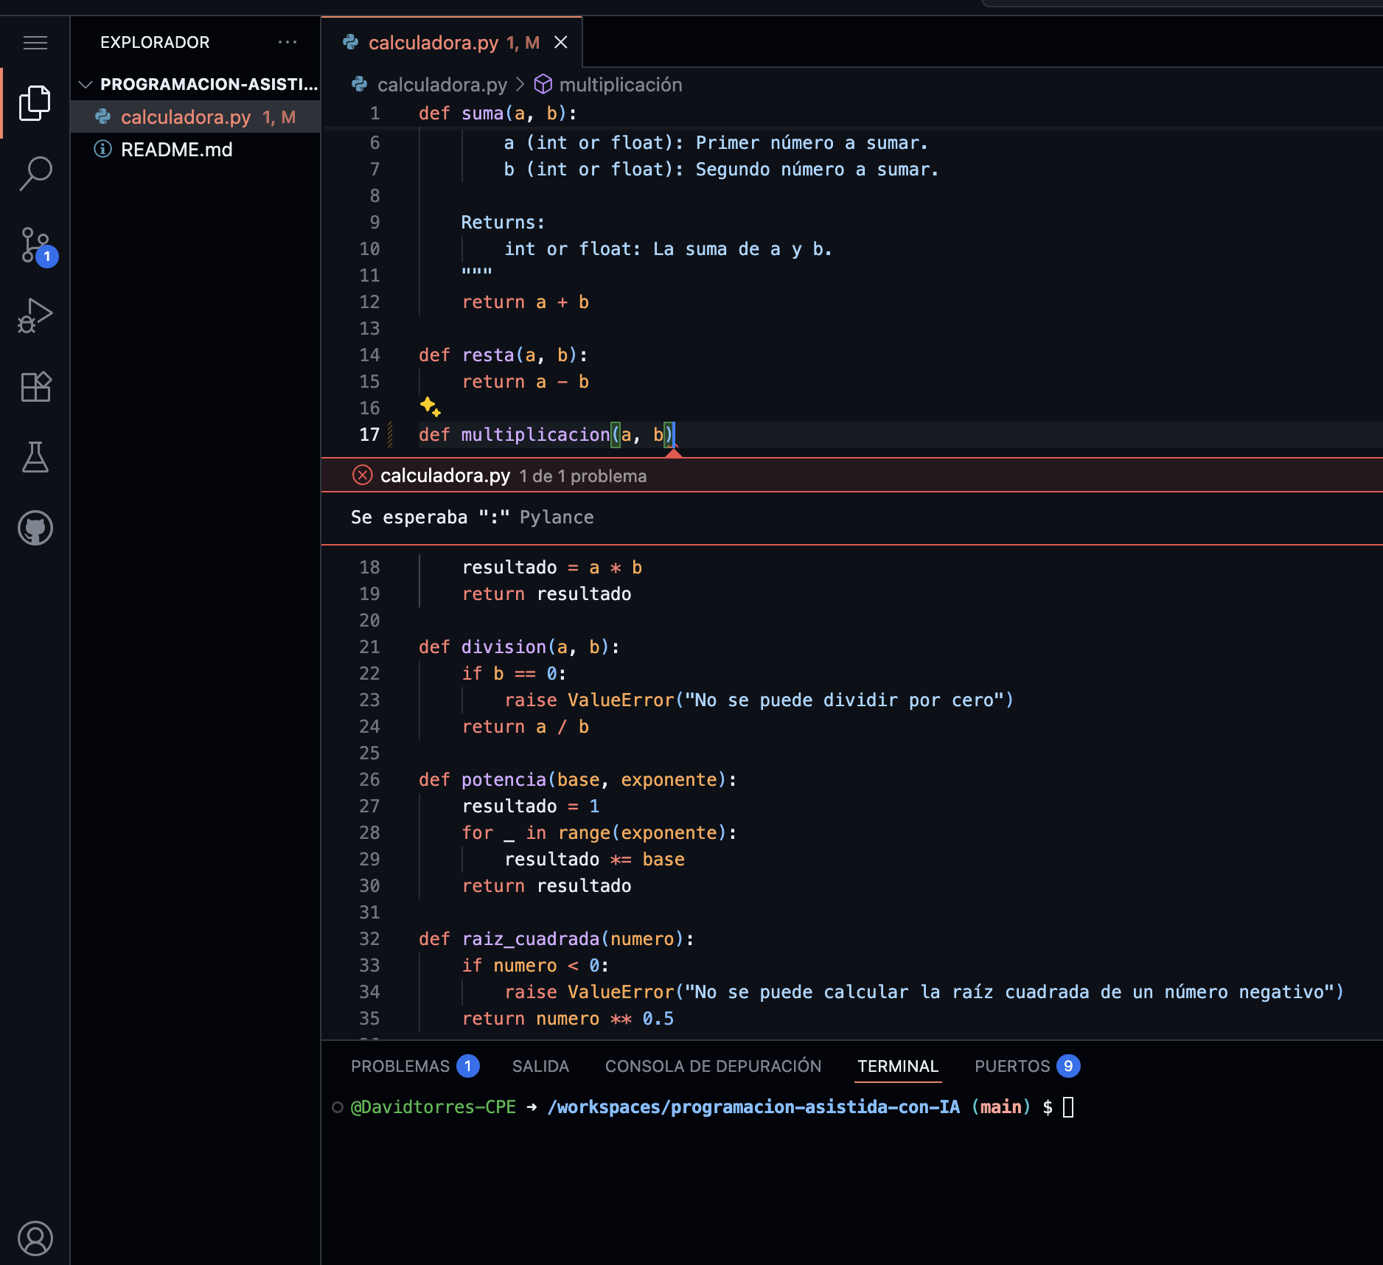

*En la primer imagen el error es la parte seleccionada en rojo, lo que está en verde es la corrección que propone el asistente IA.*

*En la segunda imagen, donde aparece la ❌ el asistente IA muestra la explicación del error.*

**Referencia 4**

**Fuentes:**

[**https://code.visualstudio.com/docs/copilot/copilot-smart-actions#_**](https://code.visualstudio.com/docs/copilot/copilot-smart-actions#_fix-coding-errors)

[**https://code.visualstudio.com/docs/editing/refactoringfix-coding-errors**](https://code.visualstudio.com/docs/copilot/copilot-smart-actions#_fix-coding-errors)

[**https://code.visualstudio.com/docs/copilot/guides/test-with-copilot**](https://code.visualstudio.com/docs/copilot/guides/test-with-copilot)

[**https://docs.github.com/es/copilot/tutorials/refactor-code**](https://docs.github.com/es/copilot/tutorials/refactor-code)

[**https://github.blog/ai-and-ml/github-copilot/how-to-refactor-code-with-github-copilot/**](https://github.blog/ai-and-ml/github-copilot/how-to-refactor-code-with-github-copilot/)

[**https://code.visualstudio.com/docs/sourcecontrol/intro-to-git**](https://code.visualstudio.com/docs/sourcecontrol/intro-to-git)

[**https://learn.microsoft.com/es-es/visualstudio/ide/copilot-edits?view=vs-2022**](https://learn.microsoft.com/es-es/visualstudio/ide/copilot-edits?view=vs-2022)